Freie Termine 2021
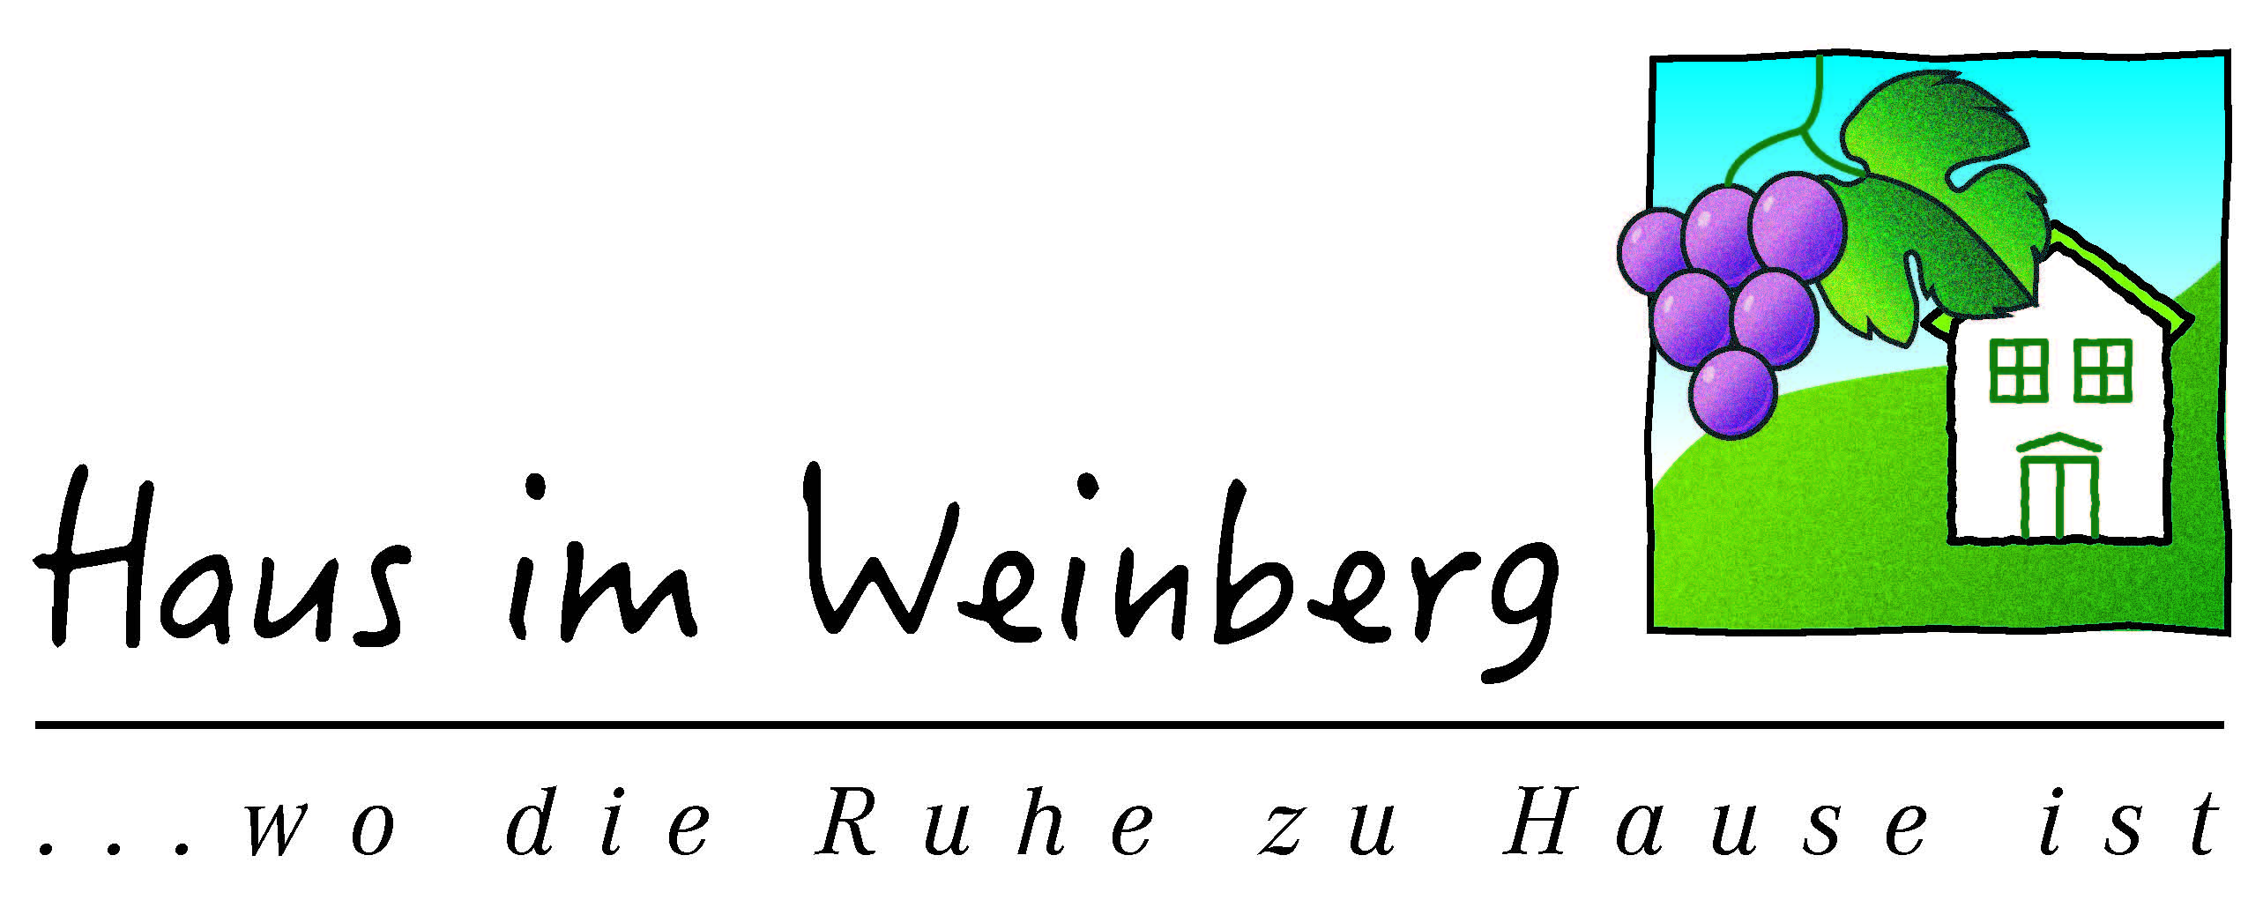
Haus Ida  2. Mai – 6. Mai  9. Mai – 12. Mai  17. Mai – 21. Mai  25. Mai – 4. Juni  20. Juni – 25. Juni  27. Juni – 4. Juli  9. Juli – 23. Juli  21. August – 27. August  29. August – 3. September  6. September – 10. September  ab 12. September | Haus Lea  25. Mai – 28. Mai  30. Mai – 1. Juni  7. Juni – 18. Juni  20. Juni – 25. Juni  27. Juni – 2. Juli  4. Juli – 9. Juli  21. Juli – 24. Juli  31. Juli – 2. August  6. August – 13. August  ab 16. August | Haus Jolanda  1. Mai – 14. Mai  17. Mai – 21. Mai  29. Mai – 3. Juni  6. Juni – 11. Juni  21. Juni – 17. Juli  20. Juli – 2. August  ab 5. August

